消费品召回计划
生产者名称 | 泉州鲤城亨鑫仁贸易有限公司
产品名称 | 童鞋
品牌 | /
涉及数量 | 30双
型号/规格 | 26#-30#
生产起止日期 | 2025年6月5日
生产批号/批次 | 20250605
产品描述及外观图片 | 童鞋 型号/规格：26#-30#  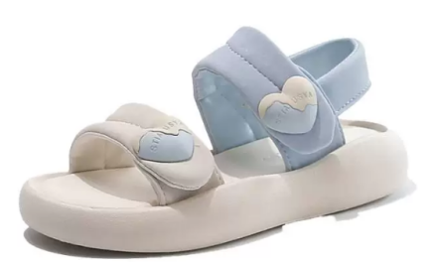
存在的缺陷 | 重金属总量丶邻苯二甲酸酯项目不符合国家标准GB 30585-2024的要求。
可能导致的后果 | 儿童长期接触，可能对身体有害，存在一定安全隐患。
避免损害发生的应急处置方式 | 停止使用该产品。
具体召回措施 | 为消费者提供免费退换货服务。
召回负责机构 | 泉州鲤城亨鑫仁贸易有限公司
召回联系方式 | 15750912275
召回进度安排 | 2026年4月20日至2026年7月20日，泉州鲤城亨鑫仁贸易有限公司将在经销商门店发布召回公告通知消费者此次召回事宜，说明召回具体事宜。同时为购买该批次产品的消费者提供退货服务，消费者也可拨打客户服务热线（15750912275）了解具体事宜。
其他需要报告的内容 | 无
其他信息 | 用户可登录国家市场监督管理总局缺陷产品召回技术中心网站，关注微信公众号(SAMRDPRC)，了解更多信息，反映缺陷线索。

